**=SE= Proface**

**PacDrive 3 IHM (Exemple SP5000)**

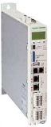 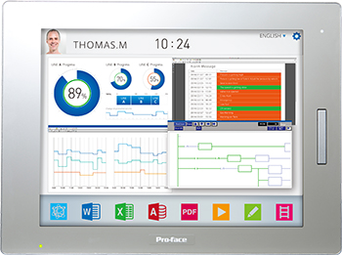

Ethernet

**Logiciel requis:**

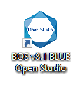 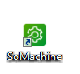

Logiciel Proface : **Blue Open Studio** *(Permet de configurer l’IHM Proface) (Version 8.1)*

Logiciel Schneider Electric : **So Machine Motion** *(Projet et test réalisé en V4.31)*

**Réaliser l’application** :

**1°) Configurer les adresses IP dans les équipements**

**Coté SP5B41 (BOS)**

Accéder aux panneaux de configuration du PC (Menu démarrer) :

Appuyez sur le « Centre Réseau et partage »

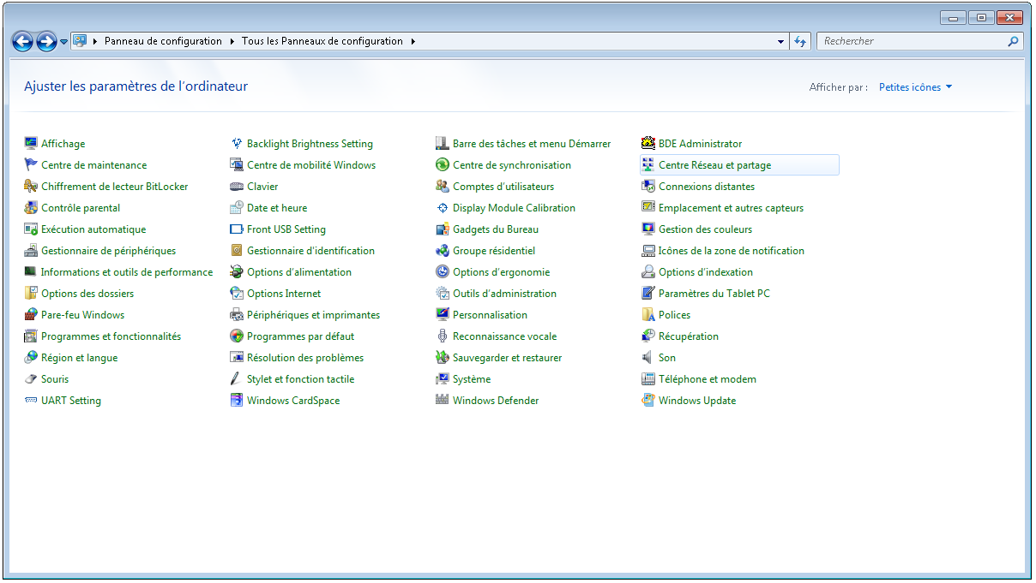

Puis « Modifier les paramètres de la carte :

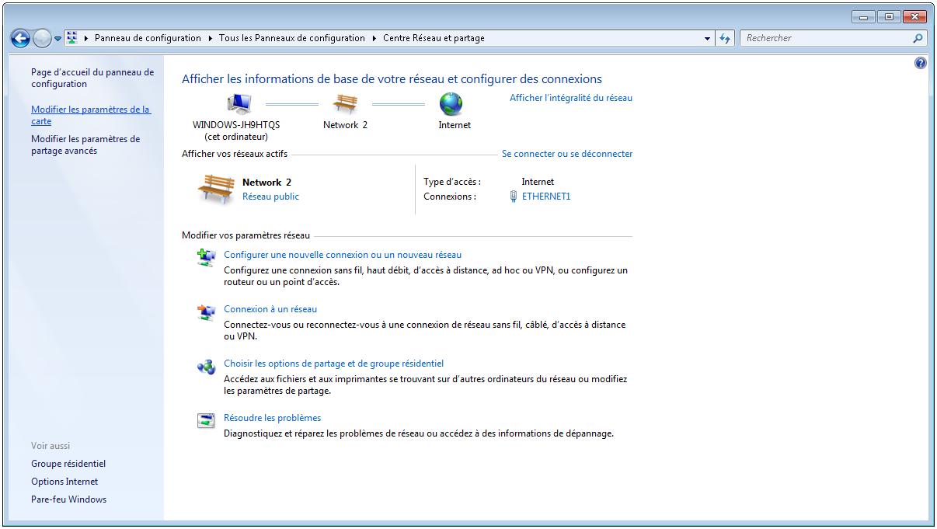

Puis réalisez un clic droit sur la carte réseau à configurer.

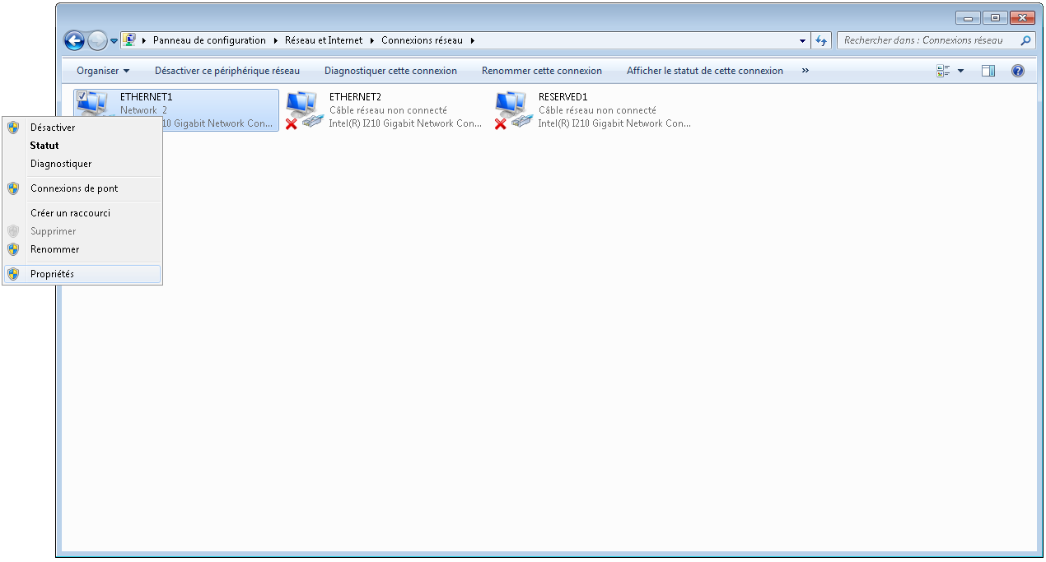

Pour « Propriétés »

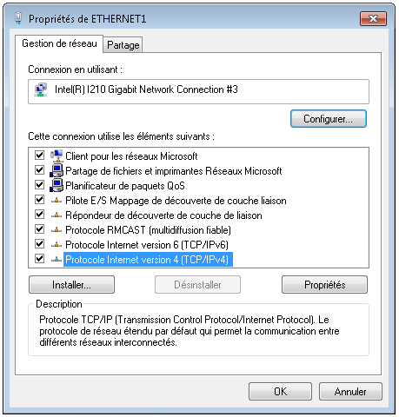

Enfin sélectionnez « Protocole Internet version 4 (TCP/IPv4)

Puis « Propriétés »

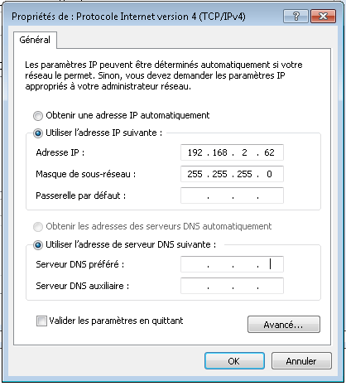

Dans l’exemple nous renseignerons :

Adresse IP 192.0.4.62

Masque 255.255.255.0

Passerelle 0.0.0.0 (connexion directe sans router)

**Coté =SE= :**

Dans le logiciel SoMachine Motion, il suffit de double cliquer sur votre controlleur dans l’arborescence pour ourvrir cette vue Puis « Controller selection » et permettre de visualiser votre ou vos controlleur.

cid:image001.png@01D57858.92064FC0

Vous pouvez ici modifier l’adresse IP de contrôleur.

Dans l’exemple nous renseignerons:

Adresse IP 192.0.4.100

**2°) Configurer la communication en Codesys V3**

**Coté =SE= :**

Pour cela lors de la création de votre projet (Voir exemple avec ce document) vous allez générer un fichier de symbole .xml qui va permettre au Proface de connaître les variables et leur accès.

En faisant un clic droit sur l’ « Application » dans l’arborescence « Devices » vous pouvez « Add Object », sélectionnez « Symbol Configuration »

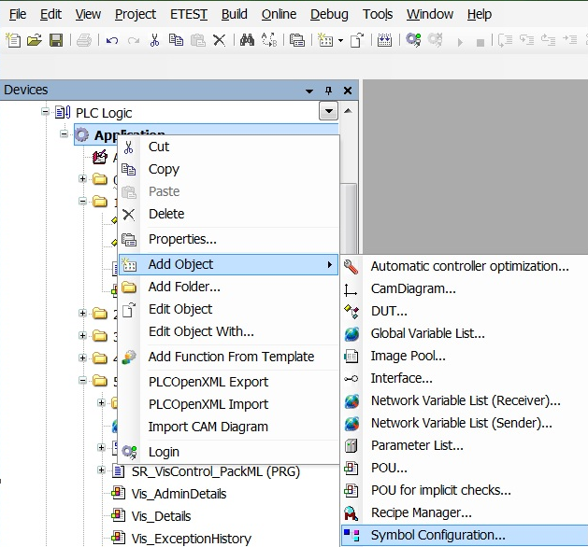

Cliquez sur « Build » dans la fenetre qui suit pour commencer la génération du fichier de symbole.

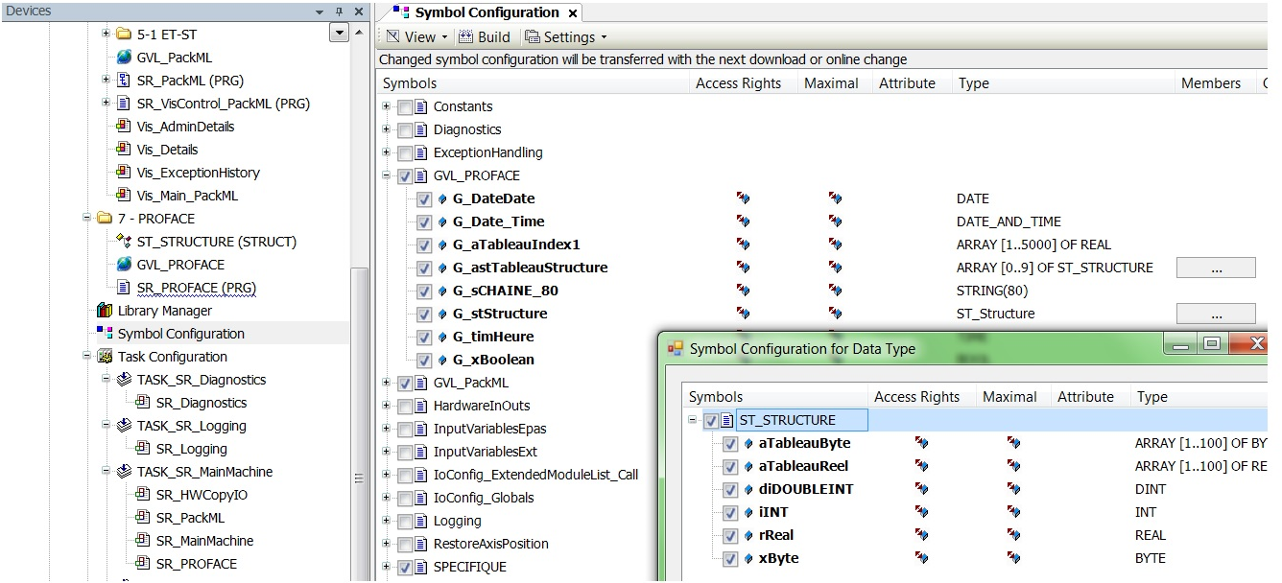

Cochez les variables que vous vous rendre accessible.



Puis dans les menus vous sélectionez « Build »

Puis dans « Build » => « Generate code “

Enfin si vous regardez dans le dossier de votre projet, vous devez avoir un nouveau fichier .xml (Fichier de symbole)

**Coté Proface :**

Sur votre projet,

Il faut aller dans Projet => Communication

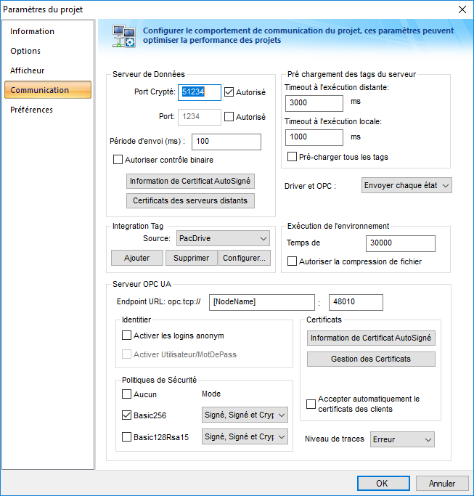

Puis « Ajouter »

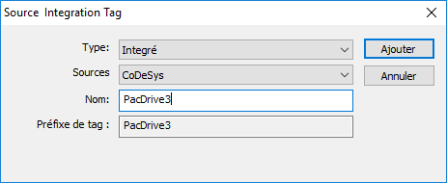

Sélectionnez « Codesys » Puis nommer votre équipement (Nom pour vous)

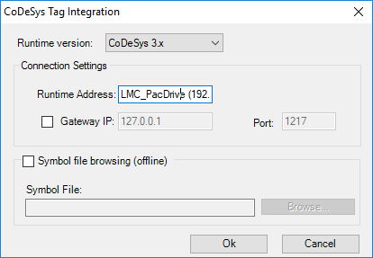

Choissisez « Codesys 3.x »

Puis dans le Runtime Address renseignez le nom du Nœud du PacDrive, Dans mon exemple :

LMC_PacDrive (192.0.4.100)

(Vous retrouvez ce paramètre ici :

cid:image001.png@01D57858.92064FC0

Puis cochez la case « Symbol file browsing (offline) et pointer sur le fichier .xml

Si vous ne cochez pas la case, Blue Open studio va lire les tag directement dans votre PacDrive !

Vous pourrez ensuite utiliser les tags dans Blue Open Studio !!